Description: Description: Description: khung hoa van - lam bia**TRƯỜNG ĐẠI HỌC CÔNG NGHIỆP HÀ NỘI**

**KHOA CÔNG NGHỆ THÔNG TIN**

------------o0o------------



**BÁO CÁO**

**THỰC TẬP TỐT NGHIỆP**

**Đề tài: Xây dựng website bán điện thoại trực tuyến và tư vấn khách hàng dựa trên luật kết hợp**

**Giảng viên hướng dẫn : Ths. Trần Hùng Cường**

**Sinh viên thực hiện : Phạm Văn Đại**

**Khóa : K11**

**Hà Nội \_ 2020**

***Lời mở đầu***

Trong thời kì mà công nghệ đã lan tỏa đến từng con đường, từng ngôi nhà, trong các xí nghiệp, trường học, bệnh viện. Việc nghiên cứu và phát triển công nghệ là không thể thiếu với các nước phát triển. Một nước đang trên đà phát triển như Việt Nam thì việc ứng dụng các thành tựu trong lĩnh vực nghiên cứu công nghệ thông tin để phát triển lại càng không thể thiếu.

Lợi ích mà công nghệ thông tin mang lại không hề nhỏ, chúng giúp con người giảm trầm cảm, tăng nhận thức. Mở ra nhiều cơ hội học tập cho mọi người. Điển hình nhất là Internet - một thư viện, kho nền tảng kiến thức khổng lồ và vô tận. Các công ty, doanh nghiệp ứng dụng công nghệ mới vào hệ thống quản lý, sản xuất kinh doanh giúp họ phát triển kinh doanh, làm việc chuyên nghiệp hơn. Ngoài ra, công nghệ thông tin còn tạo ra việc làm cho nhiều người, tạo ra nhiều loại dịch vụ mới, xóa mờ khoảng cách địa lý và gắn kết con người.

Trong lĩnh vực nghiên cứu, phát triển công nghệ thông tin thì việc nghiên cứu và phát triển thuật toán là thiết yếu. Trong ngành khoa học máy tính, thì thuật toán được thể hiện thông qua một chương trình máy tính được thiết kế nhằm giải quyết một số vấn đề một cách có hệ thống.

Để hiểu rõ hơn lợi ích của thuật toán nói riêng và công nghệ thông tin mang lại nói chung. Em quyết định chọn đề tài “Xây dựng website bán điện thoại trực tuyến và tư vấn khách hàng dựa trên luật kết hợp”. Đề tài có ứng dụng thuật toán Apriori dùng để khai phá dữ liệu, tìm ra luật kết hợp. Đề tài được thực hiện trong thời gian 8 tuần, dưới sự hướng dẫn của giảng viên Ths. Trần Hùng Cường. Với sự hướng dẫn của thầy em tin sản phẩm sẽ đạt chất lượng cao và có khả năng thương mại hóa. Em xin chân thành cảm ơn!

**CHƯƠNG 1. TỔNG QUAN ĐỀ TÀI**

* 1. **Đặt vấn đề**

Trong cuộc sống hiện nay, sự bùng nổ và phát triển công nghệ thông tin và truyền thông mang lại lợi ích không hề nhỏ cho cuộc sống, những thành tựu của nó giúp con người làm việc chuyên nghiệp hơn, giải trí phong phú hơn. Trở thành một mảng ghép không thể thiếu trong cuộc sống hiện đại .

Từ yêu cầu mở rộng và phát triển kinh tế, đặc biệt là thương mại điện tử, bán hàng online. Các phần mềm liên quan đến quản lý kinh doanh, quảng bá sản phẩm ra đời. Nhưng làm sao để phần mềm trở nên thông minh hơn, hữu ích hơn. Đòi hỏi phải có phải khai thác dữ liệu người dùng, phân tích và đưa ra các báo cáo. Từ đó cải tiến chất lượng của sản phẩm phần mềm.

Chính vì lẽ đó, việc nghiên cứu và ứng dụng các thuật toán vào việc phát triển phần mềm giúp chúng chuyên nghiệp hơn, tăng hiệu suất và tốc độ làm việc.

* 1. **Mục tiêu nghiên cứu**
* Tìm hiểu tổng quan về khai phá dữ liệu và tìm hiểu một số thuật toán tìm tập phổ biến, sinh luật kết hợp.
* Hoàn thiện được các chức năng tìm kiếm, xem chi tiết, đặt mua sản phẩm.
* Áp dụng thành công luật kết hợp cho việc tư vấn mua sản phẩm cho khách hàng.
* Thiết kế chương trình theo mô hình MVC.
  1. **Đối tượng nghiên cứu**
     1. **Đối tượng nghiên cứu**
* Thuật toán Apriori
* Luật kết hợp trong khai phá dữ liệu
* Mô hình MVC phát triển ứng dụng web
  + 1. **Phạm vi nghiên cứu**
* Các kiến thức về phát triển ứng dụng web
* Quy trình nghiệp vụ bán hàng và quản lý các cửa hàng bán lẻ điện thoại
  1. **Phương pháp nghiên cứu**
* Phương pháp nghiên cứu luận: Nghiên cứu tìm hiểu các tài liệu nghiên cứu, giáo trình, báo cáo cùng các nguồn thông tin khác liên quan đến phát triển ứng dụng, nghiệp vụ quản lý
* Phương pháp tổng kết kinh nghiệm: Từ nghiên cứu tài liệu cùng với kiến thức đã có từ những bài tập lớn, dự án tham giam thực tế tiến hành thử nghiệm, phân tích, xây dựng phần mềm và sửa lỗi phát sinh theo module.
* Phương pháp lấy ý kiến chuyên gia: Lấy ý kiến từ giảng viên hướng dẫn để hoàn hiện đề tài, đảm bảo tính đúng đắn và khả năng ứng dụng của phần mềm đi đúng mục đích ban đầu của đề tài.
  1. **Tiến trình thực hiện**

|  |  |  |  |
| --- | --- | --- | --- |
| Công việc | Thời gian dự tính | Kết quả mong muốn | Ý kiến của giảng viên hướng dẫn |
| - Nghiên cứu nghiệp vụ bán hàng và tư vấn khách hàng của các cửa hàng bán điện thoại | 1 tuần | - Hiểu rõ quy trình nghiệp vụ bán hàng và tư vấn khách hàng. |  |
| - Nghiên cứu thuật toán Apriori và ứng dụng tìm luật kết hợp | 1 tuần | - Biết cách áp dụng vào thực tiễn nhằm xây dựng và truy vấn cơ sở dữ liệu |  |
| - Phân tích, thiết kế hệ thống | 1 tuần | - Đưa ra được biểu đồ use case, biểu đồ lớp.  - Đưa ra giao diện người dùng(sử dụng templates)  Đưa ra mô hình cơ sở dữ liệu |  |
| - Cài đặt, kiểm thử sản phẩm | 4 tuần | - Hoàn thiện các chức năng cơ bản như tìm kiếm, xem chi tiết, đặt mua sản phẩm.  - Hoàn thiện chức năng tư vấn mua hàng áp dụng luật kết hợp |  |
| - Viết báo cáo thực tập tốt nghiệp và kết thúc đề tài | 1 tuần | - Nhận được sự đánh giá cao từ giảng viên  - Hoàn thiện học phần với kết quả cao. |  |

**CHƯƠNG 2. THUẬT TOÁN APRIORI**

* 1. **Luật kết hợp trong khai phá dữ liệu**
     1. **Bài toán dẫn đến khai phá luật kết hợp**

Giả định chúng ta có rất nhiều mặt hàng trong siêu thị, ví dụ như “bánh mì”, “sữa”,…(coi là tính chất hoặc trường). Khách hàng khi đi siêu thị sẽ bỏ vào giỏ mua hàng của họ một số mặt hàng nào đó, và chúng ta muốn tìm hiểu các khách hàng thường mua các mặt hàng nào đồng thời, chúng ta không cần biết khách hàng cụ thể là ai. Nhà quản lý dùng những thông tin này để điều chỉnh việc nhập hàng về siêu thị, hay đơn giản là để bố trí sắp xếp các mặt hàng gần nhau, hoặc bán các mặt hàng đó theo một gói hàng, giúp cho khắc đỡ mất công tìm kiếm.

* + 1. **Định nghĩa, một số khái niệm trong luật kết hợp**
* Định nghĩa: Cho I={I1, I2, .., Im} là tập hợp của m tính chất riêng biệt. Giả sử D là CSDL, với các bản ghi chứa một tập con T các tính chất (có thể coi như Τ ⊆ Ι), các bản ghi đều có chỉ số riêng. Một luật kết hợp là một mệnh đề kéo theo có dạng X→Y, trong đó X, Y ⊆ I, thỏa mãn điều kiện X∩Y=∅. Các tập hợp X và Y được gọi là các tập hợp tính chất (itemset). Tập X gọi là nguyên nhân, tập Y gọi là hệ quả.
* Độ hỗ trợ(Support): Độ hỗ trợ của một tập hợp X trong cơ sở dữ liệu D là tỷ số giữa các bản ghi T ⊆ D có chứa tập X và tổng số bản ghi trong D.
* Độ tin cậy(Confidence): Độ tin cậy của một luật kết hợp X→Y là tỷ lệ giữa số lượng các bản ghi trong D chứa X ∪Y với số bản ghi trong D có chứa tập hợp X.
* Tập thường xuyên: Tập hợp X được gọi là tập hợp thường xuyên (Frenquent itemset) nếu có supp(X) ≥minsup, với minsup là ngưỡng độ hỗ trợ cho trước.
* Tính chất:
* Nếu một tập là phổ biến thì mọi tập con của nó cũng là phổ biến.
* Nếu một tập không là phổ biến thì mọi tập bao nó cũng không là tập phổ biến.
  1. **Thuật toán Apriori**
* Tìm tất cả các tập phổ biến 1- hạng mục (C_1).
* Tạo các tập ứng viên kích thước k-hạng mục (k – candidate itemset) từ các tập phổ biến có kích thước (k-1)-hạng mục. Ví dụ, tạo ứng viên C_2 từ tập phổ biến C_1.
* Kiểm tra độ phổ biến của các ứng viên trên CSDL và loại các ứng viên không phổ biến ta được . L_i (i = {1, 2, ..., k})
* Dừng khi không tạo được tập phổ biến hay  tập ứng viên L_k = \{\} hay C_k = \{\}.
  1. **Đánh giá thuật toán**

Apriori là thuật toán đơn giản, dễ hiểu và dễ cài đặt. Tuy nhiên, Apriori có các nhược điểm như:

* Phải duyệt CSDL nhiều lần. Với I = {i_1, i_2, ..., i_{100}}, số lần duyệt CSDL sẽ là 100.
* Số lượng tập ứng viên rất lớn: 2^{100} - 1 = 1.27 * 10^{30}.
* Thực hiện việc tính độ phổ biến nhiều, đơn điệu.

Cải tiến Apriori :

* Giảm số lần duyệt CSDL
* Giảm số lượng tập ứng viên
* Quy trình tính độ phổ biến thuận tiện hơn

**CHƯƠNG 3. PHÂN TÍCH, THIẾT KẾ HỆ THỐNG**

* 1. **Khảo sát hệ thống cửa hàng bán lẻ điện thoại**
     1. **Quản lý hàng hóa**

*Để quản lý tốt mặt hàng điện thoại, doanh nghiệp cần đạt được 5 mục tiêu: Giảm lượng hàng tồn kho, quản lý từng IMEI sản phẩm, giám sát hàng lỗi - hỏng, quản lý phụ kiện và tối ưu thời gian kiểm hàng.*

* Mỗi chiếc điện thoại có một IMEI riêng, trong một lô hàng riêng, có giá nhập và giá bán khác nhau, được áp dụng những ưu đãi riêng nên cần quản lý đích danh theo từng IMEI và bán ra theo nguyên tắc "nhập vào trước - bán ra trước". Để làm được việc này, cửa hàng cần lựa chọn một phần mềm quản lý có đầy đủ các tính năng quản lý sản phẩm theo IMEI như: giá vốn đích danh theo từng IMEI, IMEI gắn với nhà cung cấp, lịch sử tạo, sửa, xóa, bán hàng, bảo hành của từng IMEI. Điều này giúp cho nhân viên có thể biết IMEI nào có thời gian tạo lâu hơn để ưu tiên bán trước.
* Hàng điện tử không thể tránh khỏi sai sót, lỗi, hỏng... Chủ cửa hàng cần nắm chính xác số hàng lỗi - hỏng này để tránh bán ra cho khách đồng thời tra IMEI sản phẩm lỗi để biết nhà cung cấp và đổi trả lại.
* Các loại phụ kiện như miếng dán, cường lực, ốp lưng, sạc, cáp... là mặt hàng dễ thất thoát nhất của cửa hàng điện thoại (do không có IMEI cụ thể cho từng sản phẩm).
* Việc quản lý sản phẩm theo mã vạch và theo IMEI cũng giúp kiểm hàng dễ hơn, chỉ cần dùng đầu tít để quét mã vạch trên từng sản phẩm là ra được số tồn thực tế một cách nhanh chóng. Bên cạnh đó thì phương pháp kiểm kho theo sản phẩm hoặc theo danh mục sản phẩm cũng giúp tiết kiệm thời gian hơn rất nhiều.
  + 1. **Quản lý bán hàng**

*Đây là vấn đề tác động trực tiếp tới trải nghiệm mua hàng của khách, vì vậy, cửa hàng điện thoại cần phải đảm bảo nguyên tắc "3 nhanh" sau: Bán hàng nhanh, thanh toán nhanh, và điều chỉnh giá nhanh*.

* Một sản phẩm nhưng có nhiều màu, nhiều dung lượng với nhiều hình thức khác nhau nên giá bán cũng khác nhau, nhân viên bán hàng hoặc phải nhớ giá của tất cả các sản phẩm, hoặc cần phải tra giá sản phẩm một cách nhanh nhất sau đó báo giá chính xác cho khách hàng. Để ***bán hàng nhanh***, mọi nhân viên bán hàng đều được phân quyền xem danh sách sản phẩm với các thông tin cơ bản như tên, mã sản phẩm, giá bán và số tồn thực tế có thể bán (đã loại trừ số hàng lỗi - hỏng).
* Cần tự động hóa việc tạo và in hóa đơn sao cho càng ít thao tác trên máy tính thì càng tốt, và loại bỏ hoàn toàn việc viết tay, chỉ như vậy mới đáp ứng được yêu cầu thứ 2  là ***thanh toán nhanh***.
* Phần mềm bán hàng có tính năng đồng bộ với website và các sàn thương mại điện tử, chủ cửa hàng chỉ cần điều chỉnh giá trên phần mềm thì giá trên web và trên các sàn cũng lập tức thay đổi theo. Việc điều chỉnh giá trên phần mềm như vậy cũng giúp nhân viên tra cứu được bảng giá mới nhất, cập nhật tức thì đảm bảo nguyên tắc cuối cùng ***điều chỉnh giá nhanh.***
  + 1. **Quản lý khuyến mại**
* Chính sách giá và khuyến mại thay đổi liên tục từng giờ, theo từng sản phẩm và với từng đối tượng khách hàng khác nhau.
* Các điều kiện khuyến mại theo giá trị hóa đơn, sản phẩm, số lượng, cấp độ khách hàng, thậm chí có thể kết hợp tất cả các điều kiện trên. Bên cạnh đó cũng cần có thêm các tính năng như tích điểm, mã coupon, quà tặng, đổi thưởng...
  + 1. **Hoa hồng cho nhân viên bán hàng**

*Việc chia hoa hồng cho nhân viên bán hàng vừa giúp chủ cửa hàng định hướng cho nhân viên nên tập trung bán sản phẩm gì, vừa kích thích tinh thần làm việc của nhân viên.*

* Điều kiện cần là mỗi nhân viên có một tài khoản riêng, và điều kiện đủ là cách tính hoa hồng cũng phải rất linh hoạt.
  1. **Các biểu đồ phân tích**
     1. **Biểu đồ use case**

**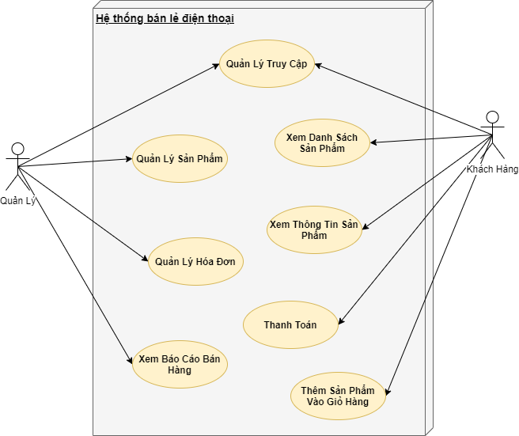**

Hình 3.1 Biểu đồ use case chính

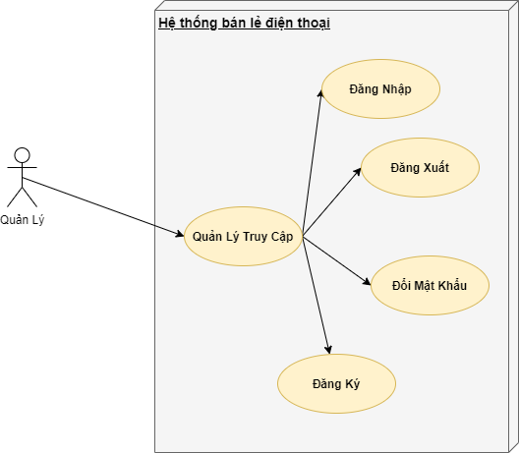

Hình 3.2 Biểu đồ use case thứ cấp

1. **Mô tả use case thứ cấp “Đăng Nhập”**

* Miêu tả: Use case này cho phép người dùng đăng nhập vào hệ thống.
* Luồng cơ bản:

1. Người dùng truy cập hệ thống.
2. Người dùng nhập thông tin đăng nhập và chọn lệnh đăng nhập.
3. Hệ thống xác thực thông tin đăng nhập thành công và cho phép người dùng truy cập ứng dụng theo quyền.

* Luồng rẽ nhánh:

1. Hệ thống xác nhận thông tin đăng nhập không thành công và hiển thị thông báo.
2. Người dùng chọn lệnh hủy đăng nhập. Use case kết thúc.

* Điều kiện đầu: Người dùng đã có tài khoản trong hệ thống.
* Điều kiện cuối: Người dùng đăng nhập ứng dụng thành công.

1. **Mô tả use case thứ cấp “Đăng xuất”**

* Miêu tả: Use case này cho phép người dùng đăng xuất khỏi hệ thống.
* Luồng cơ bản:

1. Người dùng chọn lệnh đăng xuất.
2. Hệ thống ghi nhận và cho phép người dùng thoát khỏi hệ thống.

* Luồng rẽ nhánh: Không
* Điều kiện đầu: Người dùng đang hoạt động trong hệ thống.
* Điều kiện cuối: Người dùng thoát khỏi hệ thống.

1. **Mô tả use case thứ cấp “Đổi Mật Khẩu”**

* Miêu tả: Use case này cho phép người dùng đổi mật khẩu ứng dụng.
* Luồng cơ bản:

1. Người dùng chọn đổi mật khẩu.
2. Người dùng nhập thông tin đăng nhập muốn thay đổi và chọn lệnh đổi mật khẩu.
3. Hệ thống hợp lệ thông tin và lưu lại vào cơ sở dữ liệu.

* Luồng rẽ nhánh: Không.
* Điều kiện đầu: Người dùng đang hoạt đông trong hệ thống.
* Điều kiện cuối: Người dùng đổi mật khẩu thành công.

1. **Mô tả use case thứ cấp “Đăng Ký”**

* Miêu tả: Use case này cho phép khách hàng đăng ký 1 tài khoản mới.
* Luồng cơ bản:

1. Người dùng chọn lệnh “Đăng Ký”
2. Người dùng nhập thông tin đăng nhập và chọn lệnh “Đăng Ký”.
3. Hệ thống hợp lệ thông tin và lưu lại vào cơ sở dữ liệu.

* Luồng rẽ nhánh: Không.
* Điều kiện đầu: Người dùng chưa có tài khoản trong hệ thống. Chỉ đăng ký tài khoản với quyền “USER”.
* Điều kiện cuối: Người dùng đăng ký thành công.

1. **Mô tả use case “Quản Lý Sản Phẩm”**

* Miêu tả: Use case này cho phép người dùng quản lý các sản phẩm.
* Luồng cơ bản:

1. Người dùng mục quản lý sản phẩm trên menu quản lý chính.
2. Người dùng có thể xem, thêm, sửa, xóa, tìm kiếm thông tin các sản phẩm.
3. Hệ thống sẽ xử lý các yêu cầu từ người dùng và hiển thị thông báo thành công hay thất bại.

* Luồng rẽ nhánh: Không.
* Điều kiện đầu: Người dùng truy cập website của cửa hàng. Đăng nhập hệ thống với quyền “ADMIN”.
* Điều kiện cuối: Không.

1. **Mô tả use case “Quản Lý Hóa Đơn”**

* Miêu tả: Use case này cho phép người dùng quản lý các hóa đơn mua hàng từ người dùng.
* Luồng cơ bản:

1. Người dùng mục quản lý hóa đơn trên menu quản lý chính.
2. Người dùng có thể xem thông tin hóa đơn, nhận hóa đơn từ khách hàng.
3. Hệ thống sẽ xử lý các yêu cầu từ người dùng và hiển thị thông tin lên màn hình.

* Luồng rẽ nhánh: Không.
* Điều kiện đầu: Người dùng truy cập website của cửa hàng. Đăng nhập hệ thống với quyền “ADMIN”.
* Điều kiện cuối: Không.

1. **Mô tả use case “Xem Báo Cáo Bán Hàng”**

* Miêu tả: Use case này cho phép người dùng xem báo cáo bán hàng.
* Luồng cơ bản:

1. Người dùng mục “Báo Cáo Bán Hàng” trên menu quản lý chính.
2. Người dùng có thể xem thông tin báo cáo bán hàng.
3. Hệ thống sẽ hiển thị báo cáo bán hàng lên giao diện chính.

* Luồng rẽ nhánh: Không.
* Điều kiện đầu: Người dùng truy cập website của cửa hàng. Đăng nhập hệ thống với quyền “ADMIN”.
* Điều kiện cuối: Không.

1. **Mô tả use case “Xem Danh Sách Sản Phẩm”**

* Miêu tả: Use case này cho phép người dùng xem danh sách sản phẩm.
* Luồng cơ bản:

1. Sau khi người dùng đăng nhập vào hệ thống
2. Hệ thống sẽ hiển thị thông tin các sản phẩm lên giao diện chính

* Luồng rẽ nhánh: Không.
* Điều kiện đầu: Người dùng truy cập website của cửa hàng. Đăng nhập hệ thống với quyền “USER”.
* Điều kiện cuối: Không.

1. **Mô tả use case “Xem Thông Tin Sản Phẩm”**

* Miêu tả: Use case này cho phép người dùng xem chi tiết một sản phẩm.
* Luồng cơ bản:

1. Sau khi người dùng đăng nhập vào hệ thống
2. Người dùng chọn vào một sản phẩm.
3. Hệ thống sẽ hiển thị thông tin sản phẩm lên giao diện chính.

* Luồng rẽ nhánh: Không.
* Điều kiện đầu: Người dùng truy cập website của cửa hàng. Đăng nhập hệ thống với quyền “USER”.
* Điều kiện cuối: Không.

1. **Mô tả use case “Thanh Toán”**

* Miêu tả: Use case này cho phép người dùng thanh toán khi mua một sản phẩm.
* Luồng cơ bản:

1. Người dùng đăng nhập vào hệ thống.
2. Người dùng chọn lệnh “Mua” một sản phẩm hoặc chọn xem thông tin một sản phẩm rồi bấm “Mua”.
3. Người dùng nhập các thông tin cần thiết và nhấn thanh toán.
4. Hệ thống xử lý sẽ thanh toán và lưu hóa đơn vào hệ thống.

* Luồng rẽ nhánh: Không.
* Điều kiện đầu: Người dùng truy cập website của cửa hàng. Đăng nhập hệ thống với quyền “USER”.
* Điều kiện cuối: Người dùng thanh toán thành công sản phẩm

1. **Mô tả use case “Thêm Sản Phẩm Vào Giỏ Hàng”**

* Miêu tả: Use case này cho phép khách hàng thêm một sản phẩm mới vào giỏ hàng của họ.
* Luồng cơ bản:

1. Người dùng một sản phẩm và chọn lệnh “Thêm Vào Rỏ”
2. Hệ thống sẽ xử lý yêu cầu và hiển thị thông báo ra màn hình chính.

* Luồng rẽ nhánh: Không.
* Điều kiện đầu: Người dùng truy cập website của cửa hàng. Đăng nhập hệ thống với quyền “USER”.
* Điều kiện cuối: Người dùng thêm thành công sản phẩm vào giỏ hàng.
  + 1. **Biểu đồ lớp**

**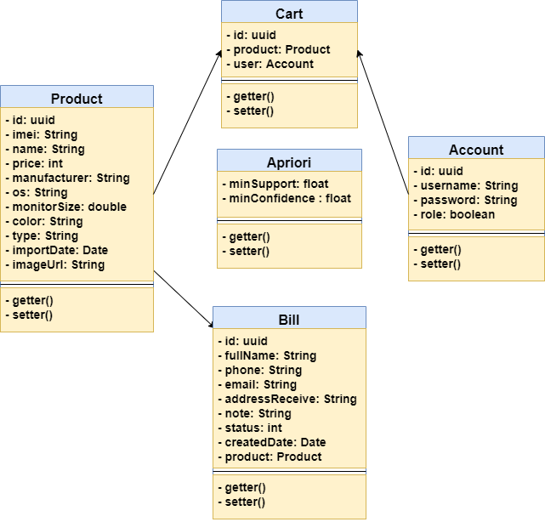**

Hình 3.3 Biểu đồ lớp

* 1. **Thiết kế cơ sở dữ liệu**
     1. **Bảng Account**

|  |  |  |  |
| --- | --- | --- | --- |
| **Tên cột** | **Kiểu dữ liệu** | **Độ dài** | **Ghi chú** |
| account\_id | **uniqueidentifier** |  |  |
| username | varchar | 50 |  |
| password | varchar | 50 |  |
| role | bit |  | 1 - ADMIN  0 - USER |

* + 1. **Bảng Cart**

|  |  |  |  |
| --- | --- | --- | --- |
| **Tên cột** | **Kiểu dữ liệu** | **Độ dài** | **Ghi chú** |
| cart\_id | **uniqueidentifier** |  |  |
| product\_id | **uniqueidentifier** |  | FK(Product) |
| account\_id | **uniqueidentifier** |  | FK(Account) |

* + 1. **Bảng Bill**

|  |  |  |  |
| --- | --- | --- | --- |
| **Tên cột** | **Kiểu dữ liệu** | **Độ dài** | **Ghi chú** |
| bill\_id | **uniqueidentifier** |  |  |
| full\_name | nvarchar | 125 |  |
| phone | varchar | 25 |  |
| email | varchar | 50 |  |
| address\_receive | nvarchar | 225 |  |
| note | nvarchar | 225 |  |
| status | int |  | 0 – Khách đã thanh toán chờ nhận hàng, cửa hàng chưa nhận đơn  1 – Cửa hàng đã xác nhận đơn hàng |
| created\_date | date |  |  |
| product\_id | **uniqueidentifier** |  | FK(Product) |

* + 1. **Bảng Product**

|  |  |  |  |
| --- | --- | --- | --- |
| **Tên cột** | **Kiểu dữ liệu** | **Độ dài** | **Ghi chú** |
| product\_id | **uniqueidentifier** |  |  |
| imei | varchar | 20 | Imei điện thoại |
| name | nvarchar | 100 |  |
| price | int |  |  |
| manufacturer | nvarchar | 100 | Hãng |
| os | varchar | 25 | Hệ điều hành |
| monitor\_size | float |  | Kích cỡ màn hình |
| color | nvarchar | 25 |  |
| type | nvarchar | 25 | Loại sản phẩm(điện thoại, tai nghe,…) |
| import\_date | date |  | Ngày nhập hàng |
| image\_url | varchar | 125 |  |

* + 1. **Bảng Apriori**

|  |  |  |  |
| --- | --- | --- | --- |
| **Tên cột** | **Kiểu dữ liệu** | **Độ dài** | **Ghi chú** |
| Apriori\_id | **uniqueidentifier** |  |  |
| minSupport | float |  |  |
| minConfidence | float |  |  |

* **Biểu đồ quan hệ giữa các bảng trong cơ sở dữ liệu:**

**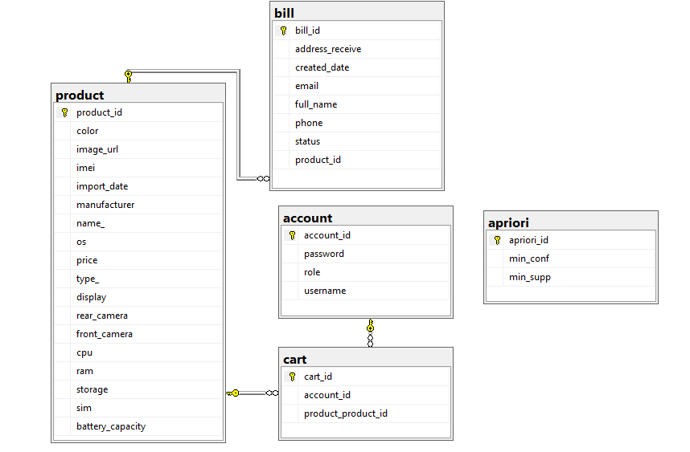**

Hình 3.4 Biểu đồ cơ sở dữ liệu quan hệ

* 1. **Thiết kế giao diện**
     1. **Giao diện đăng nhập của quản lý**

**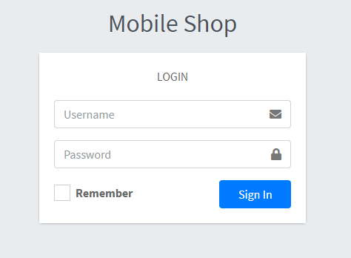**

Hình 3.5 Giao diện đăng nhập của quản lý

* + 1. **Giao diện đổi mật khẩu của quản lý**

**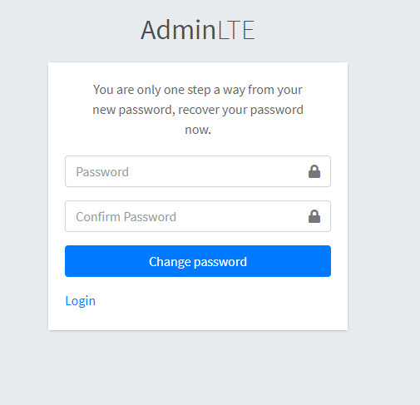**

Hình 3.6 Giao diện đổi mật khẩu của quản lý

* + 1. **Giao diện xem báo cáo bán hàng**

**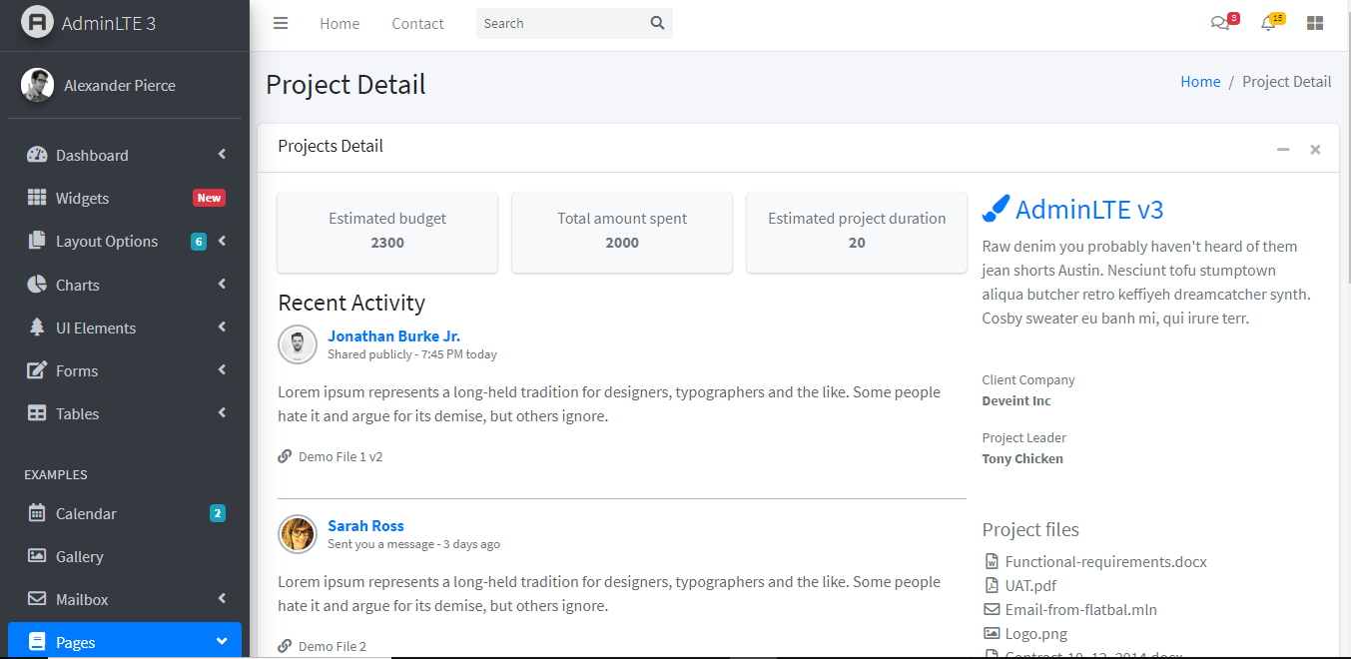**

Hình 3.7 Giao diện xem báo cáo bán hàng

* + 1. **Giao diện quản lý sản phẩm**

**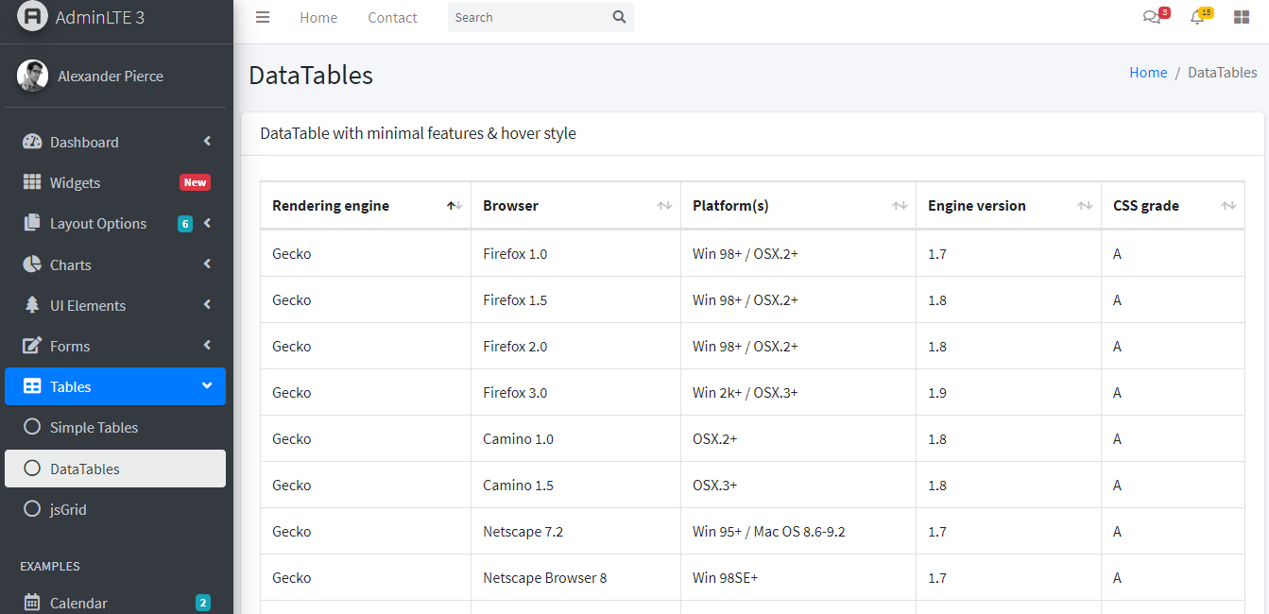**

Hình 3.8 Giao diện quản lý sản phẩm

* + 1. **Giao diện quản lý đơn hàng**

**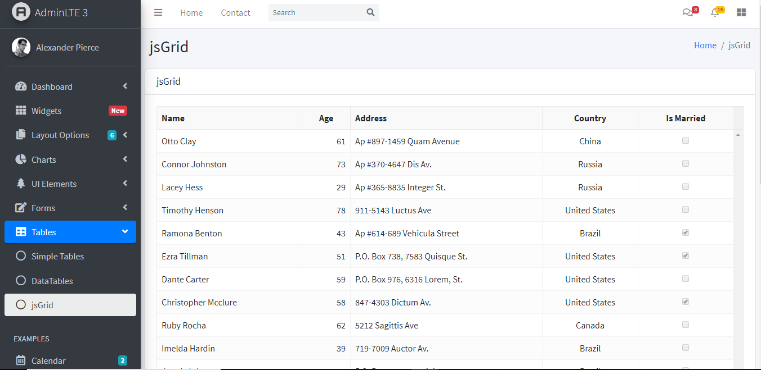**

Hình 3.9 Giao diện quản lý đơn hàng

* + 1. **Giao diện xem danh sách sản phẩm**

**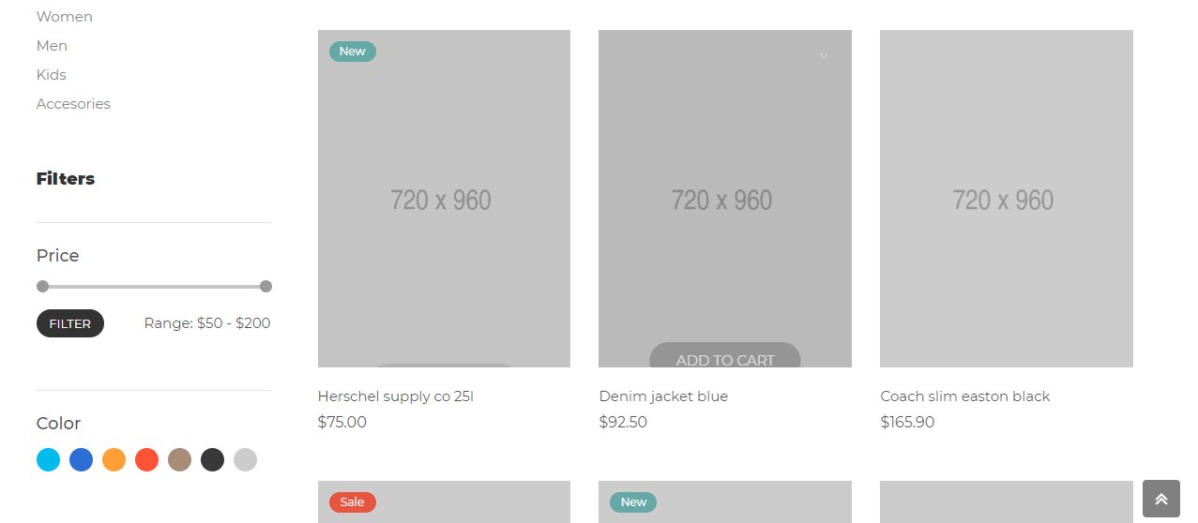**

Hình 3.10 Giao diện xem danh sách sản phẩm

* + 1. **Giao diện xem chi tiết sản phẩm**

**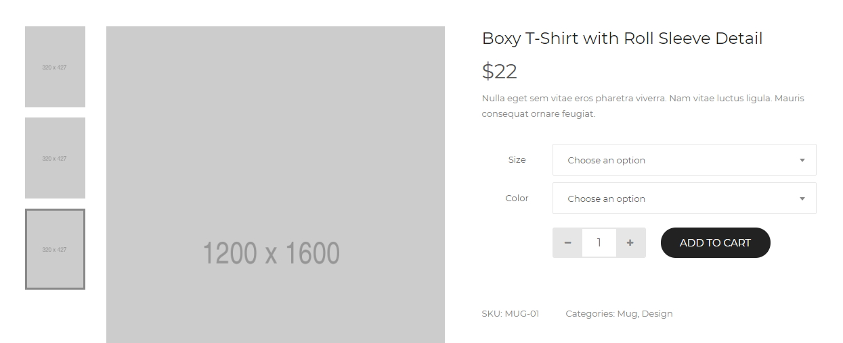**

Hình 3.11 Giao diện xem chi tiết sản phẩm

* + 1. **Giao diện thanh toán**

**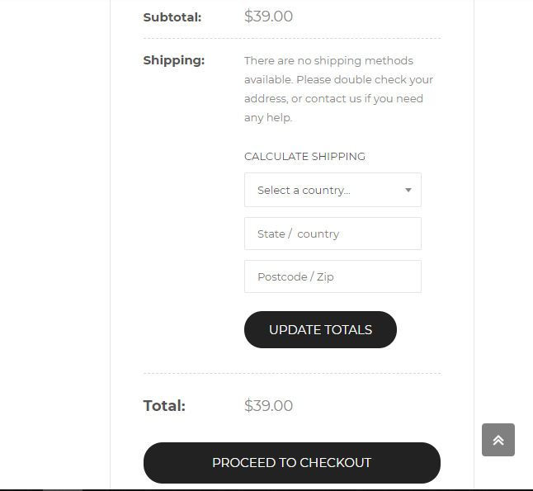**

Hình 3.12 Giao diện thanh toán

**CHƯƠNG 4. XÂY DỰNG ỨNG DỤNG**

* 1. **Tổ chức modules trong project**

**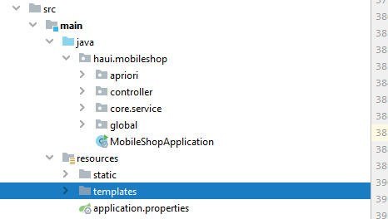**

Hình 4.1 Cấu trúc chung của project

Project được chia làm 2 phần folder chính là “java” và “resource”. Folder “java” gồm các module chứa file .java mã nguồn của project. Folder “resource” chứa các file giao diện .js, .css và .html.

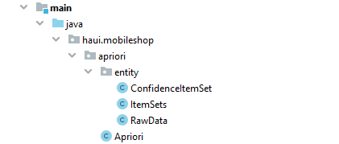

Hình 4.2 Module apriori của project

Module apriori chứa các file mã nguồn của thuật toán apriori.

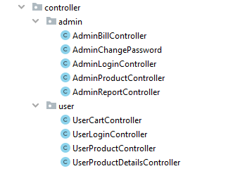

Hình 4.3 Module controller của project

Module controller chia làm 2 phần “admin” và “user”. Folder “admin” chứa các file .java controller xử lí các request từ admin. Folder “user” chứa các file .java controller xử lí các request từ người dùng.

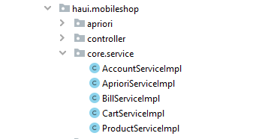

Hình 4.4 Module core.service của project

Module này chứa các file implementation service xử lí service.

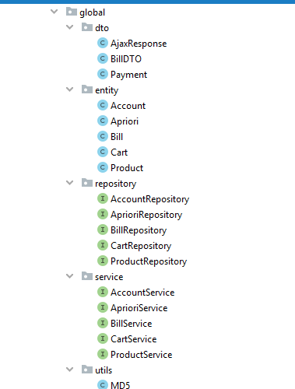

Hình 4.5 Module global của project

Module này chứa các file class và interface dùng chung cho cả project.

* Dto: chứa các class java ánh xạ với một số thành phần trên giao diện.
* Entity: chứa các class Entity ánh xạ với các bảng trong cơ sở dữ liệu.
* Repositoty: chứa các interface định nghĩa các phương thức truy xuất đến cơ sở dữ liệu.
* Service: chứa các interface service.
* Utils: chứa các file tiện ích.

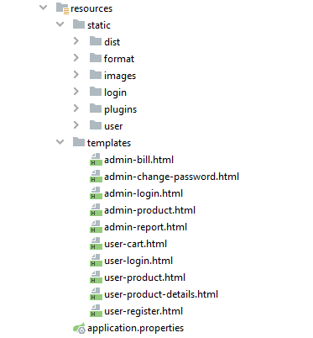

Hình 4.6 Module chứa các file định nghĩa giao diện

Module này chia thành 2 phần static(chứa các file .css,.js và các file ảnh) và templates(chứa các file .html định nghĩa giao diện).

* 1. **Áp dụng thuật toán Apriori**

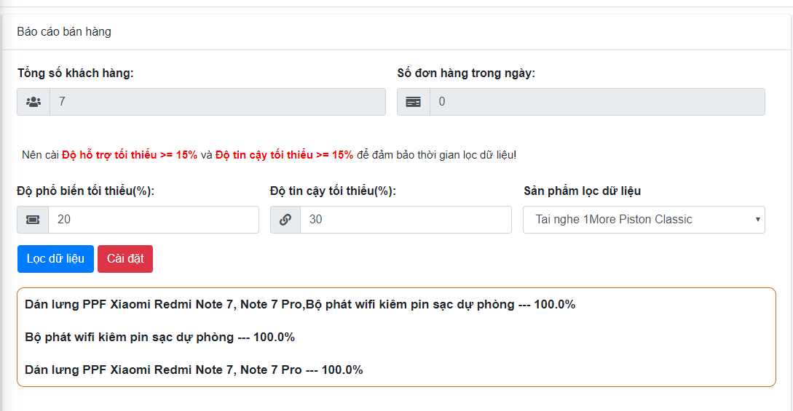

Hình 4.7 Thuật toán Apriori áp dụng cho người quản lý

Ở phần quản lý có áp dụng thuật toán Apriori để lọc dữ liệu và đưa ra kết quả cho người quản lý biết nên nhập loại sản phẩm nào kèm với sản phẩm nào.

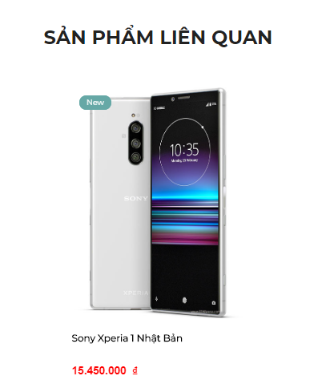

Hình 4.8 Giao diện khách mua hàng có áp dụng thuật toán Apriori

Phần giao diện người dùng có sử dụng thuật toán để đưa ra các sản phẩm có liên quan đến sản phẩm mà khách hàng đang xem.

* 1. **Kết quả minh họa**

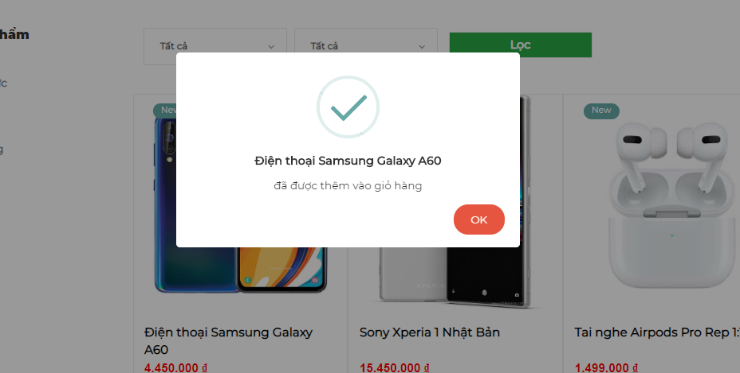

Hình 4.3 Thông báo thêm thành công vào rỏ hàng

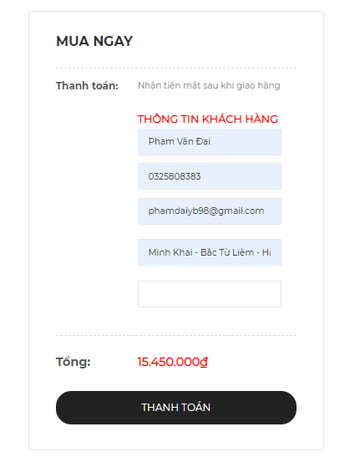

Hình 4.4 Form thanh toán đơn hàng

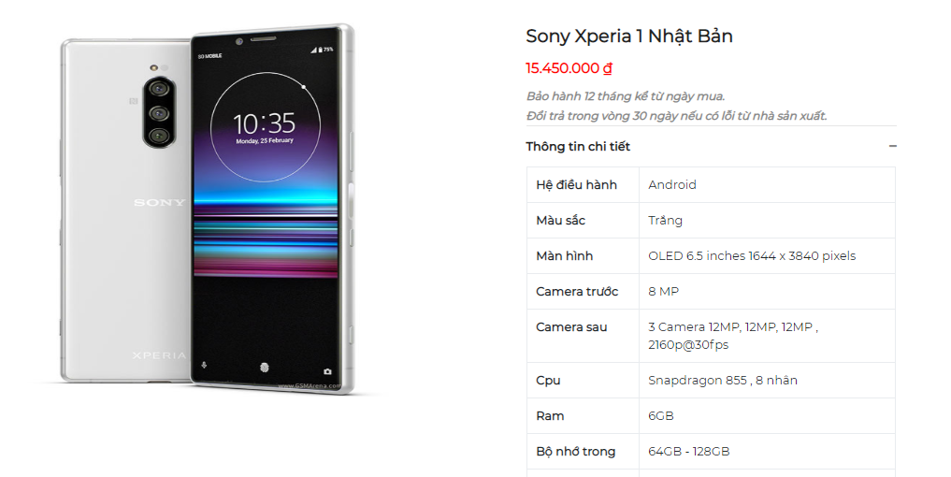

Hình 4.5 Giao diện hiển thị thông tin chi tiết sản phẩm

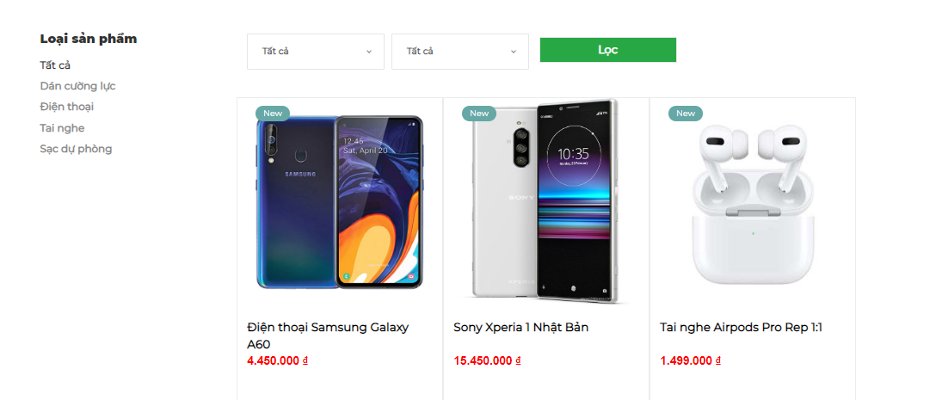

Hình 4.6 Giao diện hiển thị danh sách đơn hàng

**KẾT LUẬN**

1. **Kết quả đạt được**
2. Hoàn thành các chức năng xem sản phẩm, mua hàng, thêm sản phẩm vào giỏ hàng.
3. Phần quản lý hoàn thành được các chức năng xem, nhận hóa đơn, quản lý sản phẩm và báo cáo bán hàng.
4. Ứng dụng được thuật toán Apriori vào việc lọc các sản phẩm và hiển thị cho khách mua hàng.
5. Lọc ra những sản phẩm được khách mua nhiều nhất để có định hướng nhập hàng cho người quản lý.
6. **Hướng phát triển**
7. Phát triển tính năng đăng nhập với tài khoản mạng xã hội như facebook và google.
8. Tối ưu thuật toán Apriori để tăng tốc độ làm việc với lượng dữ liệu lớn.
9. Sử dụng 1 framework của javascript để phát triển giao diện.

**Tài liệu tham khảo**

1. Thuật toán Apriori khai phá luật kết hợp trong Data Mining. Nguồn: <https://viblo.asia/p/thuat-toan-apriori-khai-pha-luat-ket-hop-trong-data-mining-3P0lPEv85ox>
2. Khai thác tập phổ biến(frequent itemsets) với thuật toán Apriori. Nguồn: <https://ongxuanhong.wordpress.com/2015/08/23/khai-thac-luat-tap-pho-bien-frequent-itemsets-voi-thuat-toan-apriori/>
3. Thuật toán Apriori khai phá luật kết hợp. Nguồn: <http://bis.net.vn/forums/p/389/683.aspx>
4. Bài tập khai phá tập phổ biến bằng thuật toán Apriori. Nguồn: <https://nhannguyen95.github.io/bai-tap-khai-pha-tap-pho-bien-bang-thuat-toan-apriori/>